TRƯỜNG MẦM NON THƯỢNG THANH

Trường mầm non Thượng Thanh chchủ động phun thuốc Muỗi phòng dịch sốt xuất huyết trong nhà trường.
Thời gian gần đây khi thời tiết giao mùa chuyển rét đậm, rét hại nhưng cũng là dịch bệnh bùng phát, trong đó có bệnh Tay -chân - miệng, sốt xuất huyết, thủy đậu, quai bị, sởi…. đang có chiều hướng gia tăng. Đăc biêt là dịch Sốt xuất huyết.
Để chủ động cho công tác phòng chống dịch bệnh. Chiều ngày 14/12/2022 Ban giám hiệu trường mầm non Thượng Thanh phối hợp với Cơ sở kinh doanh Bùi Ngọc Thu để phun thuốc diệt muỗi và côn trùng dưới sự giám sát của nhân viên hợp đồng y tế của trạm và ban giám hiệu nhà trường. Để chuẩn bị tốt cho công tác phun thuốc muỗi các lớp, các bộ phận trong nhà trường đã thu dọn gọn gàng, đồ dùng, đồ chơi và dụng cụ để đảm bảo vệ sinh.
Muỗi là loài sinh vật vô cùng nguy hiểm, chúng không những làm ảnh hưởng đến cuộc sống sinh hoạt của con người mà còn là nguồn gây bệnh, có khả năng lây truyền và tử vong cao

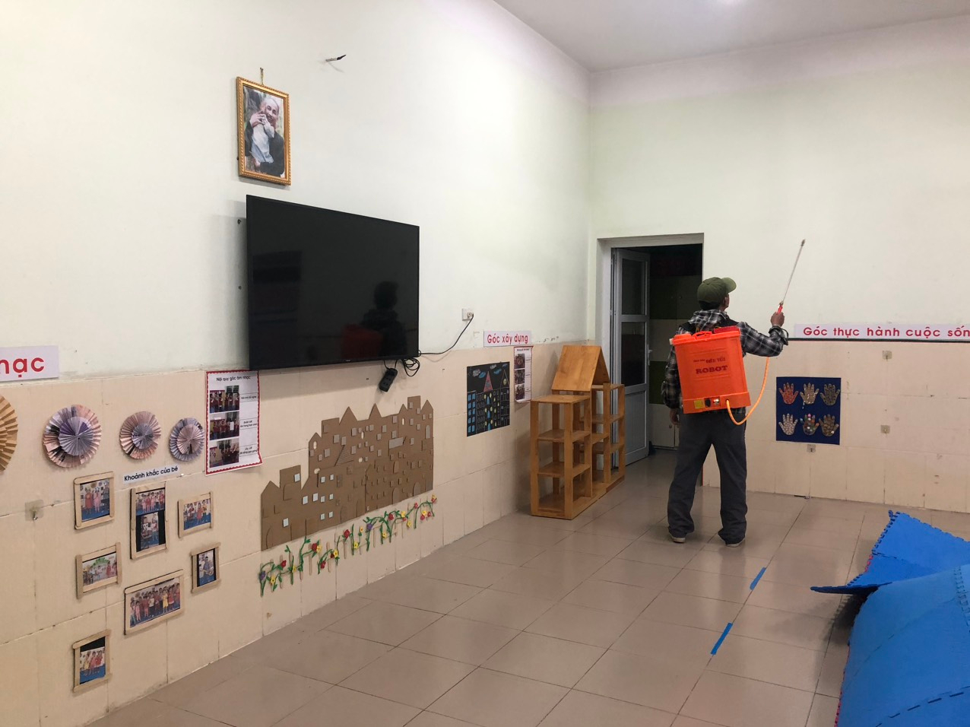
Nhà trường đã phun thuốc muỗi toàn bộ các khu vực ngoài sân trường cũng như trong lớp học, các phòng học chức năng, khu vực bếp, các nhà vệ sinh.vv để đảm bảo toàn bộ các phòng ban trong trường được đảm bảo an toàn, làm tốt công tác phòng chống dịch bệnh. Trong một buổi chiều tối công tác phun thuốc diệt muỗi đã được hoàn thành đúng theo tiến độ. Hoạt động này của nhà trường có ý nghĩa quan trọng với sức khỏe của trẻ, được các bậc phụ huynh ủng hộ rất nhiệt tình.

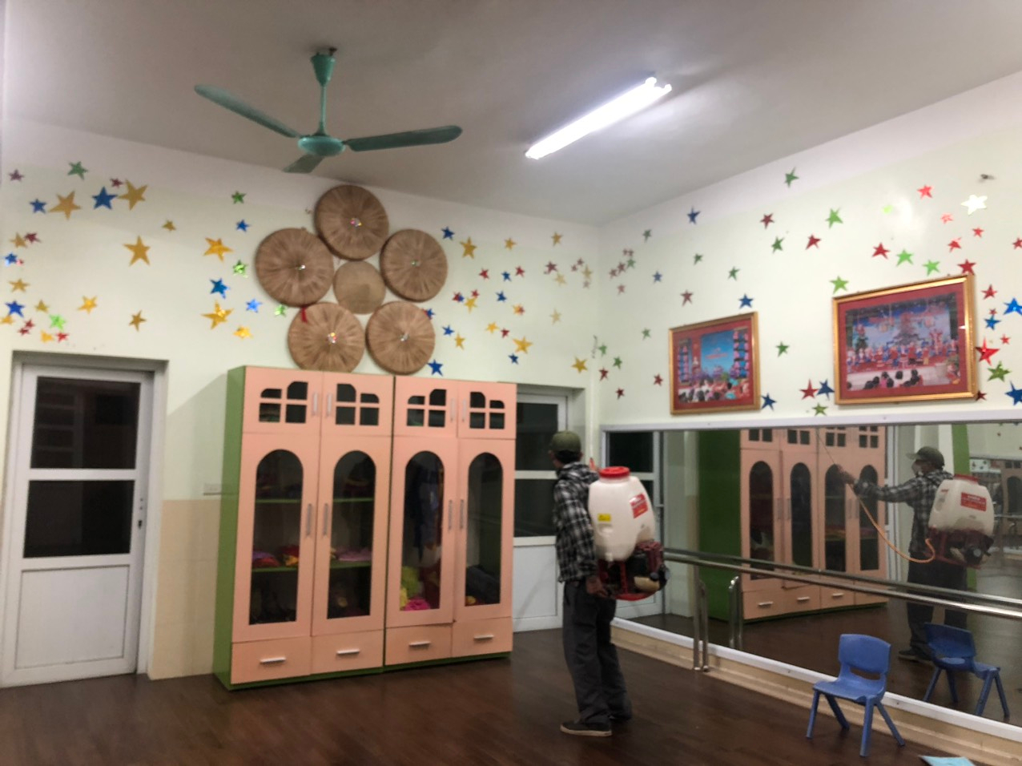

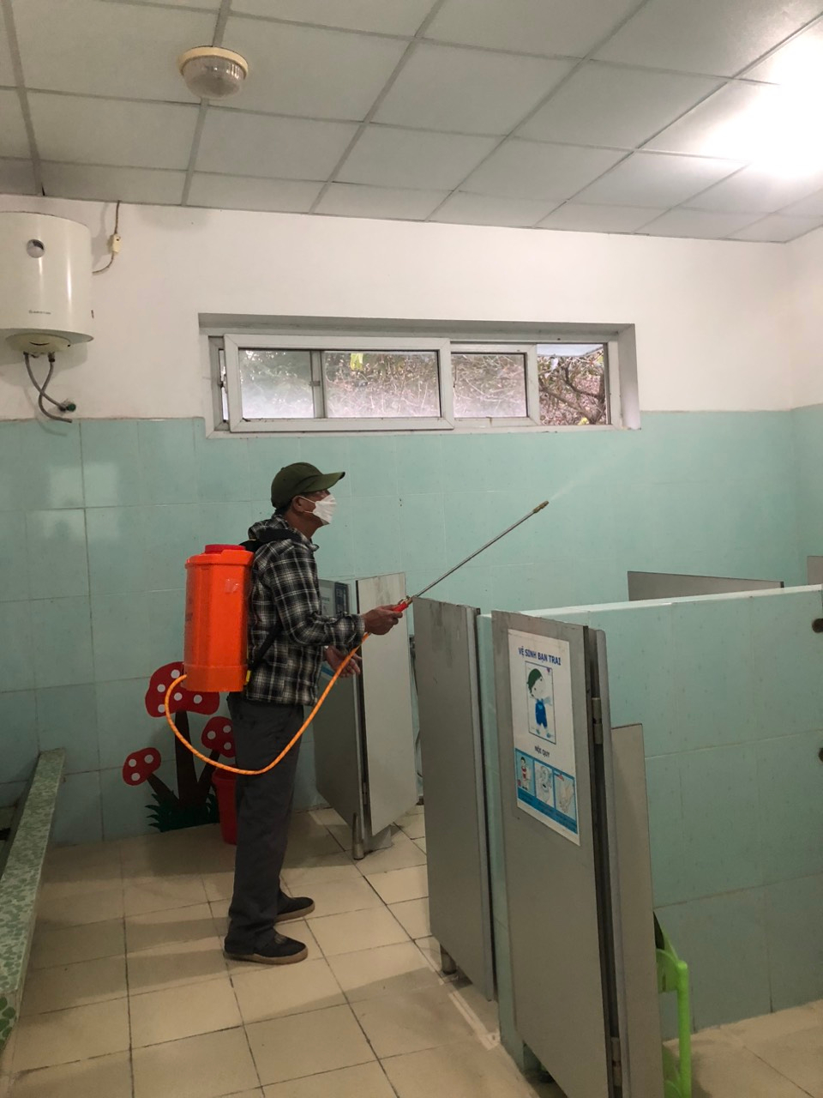

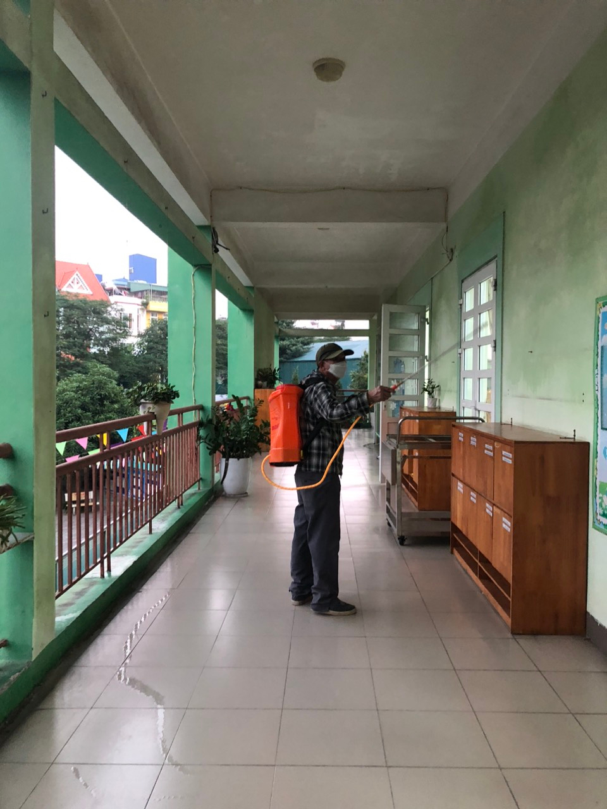

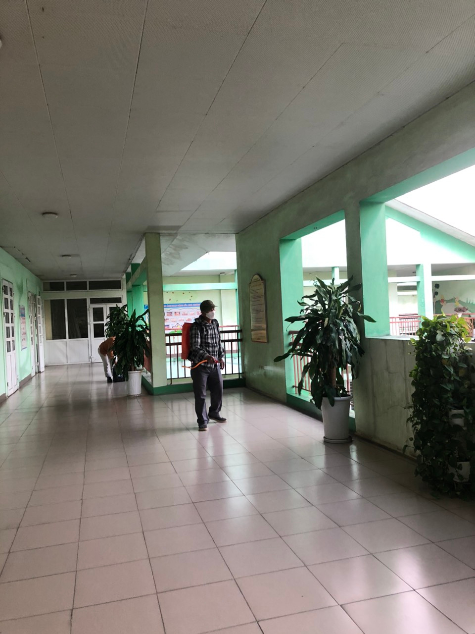

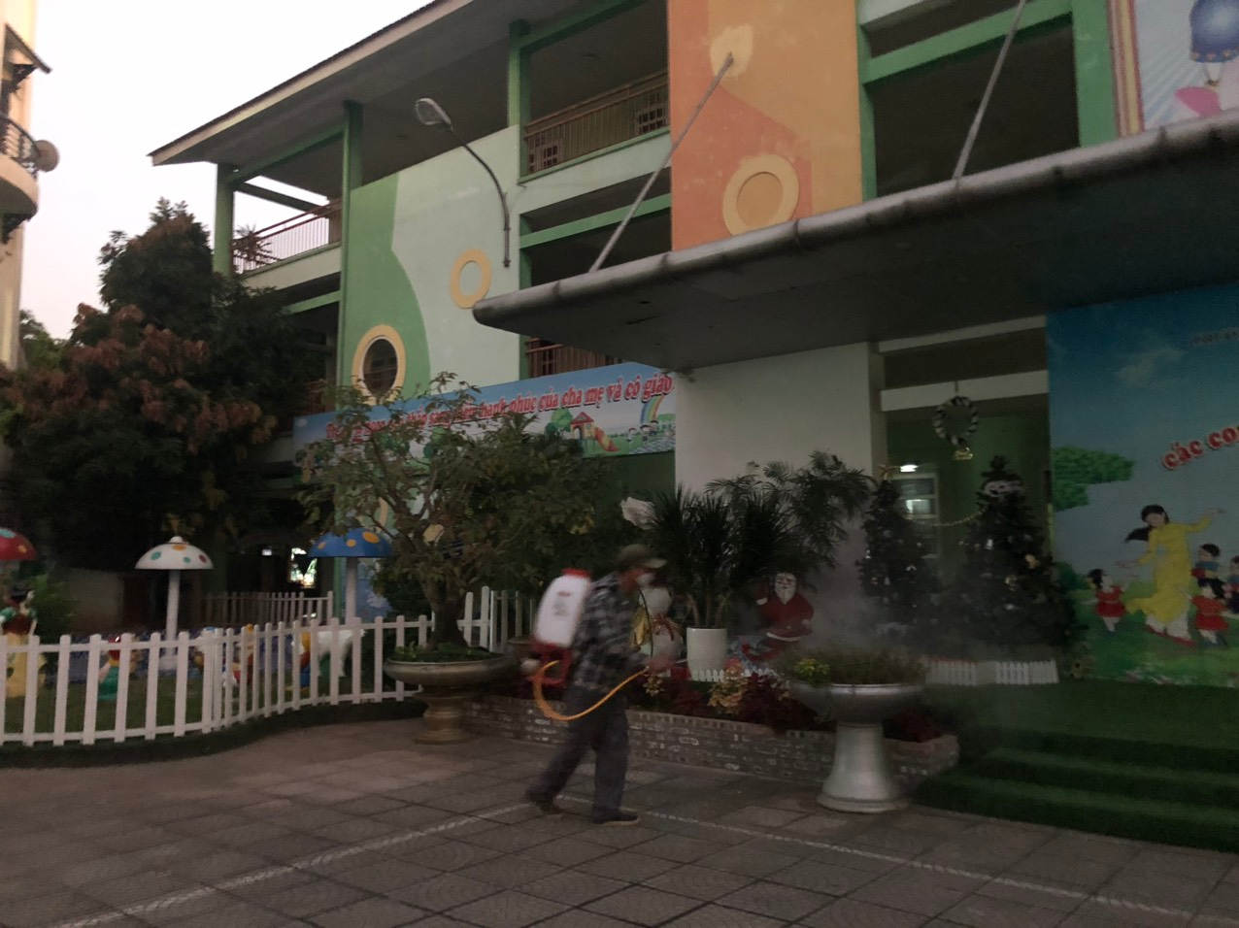
Phun thuốc diệt muỗi ở hành lang các tầng

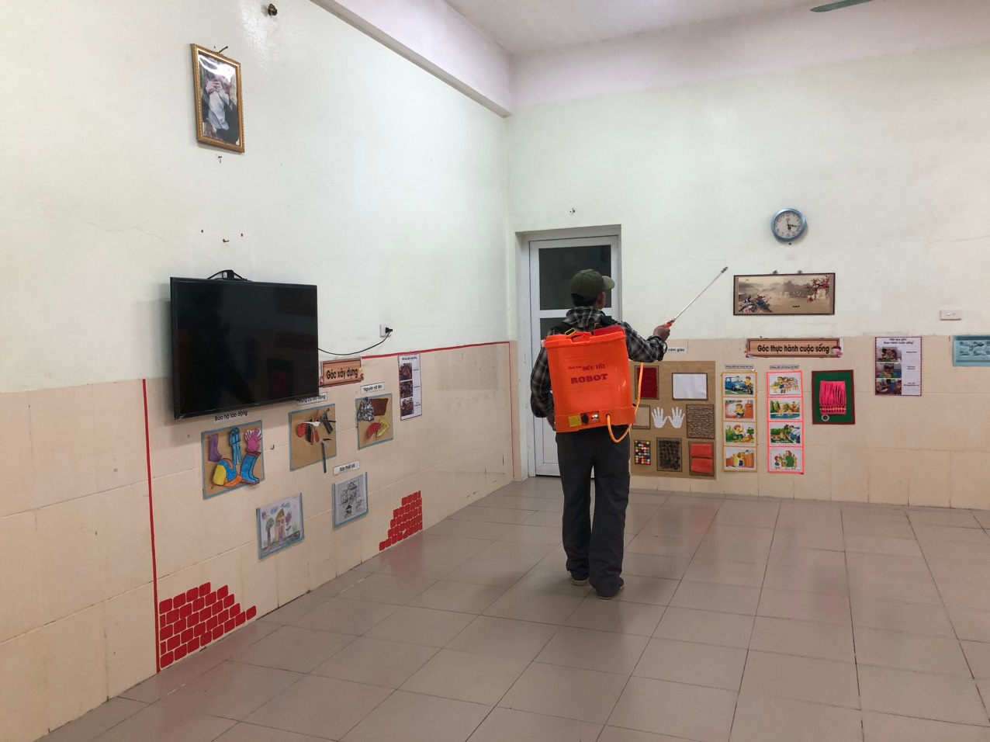

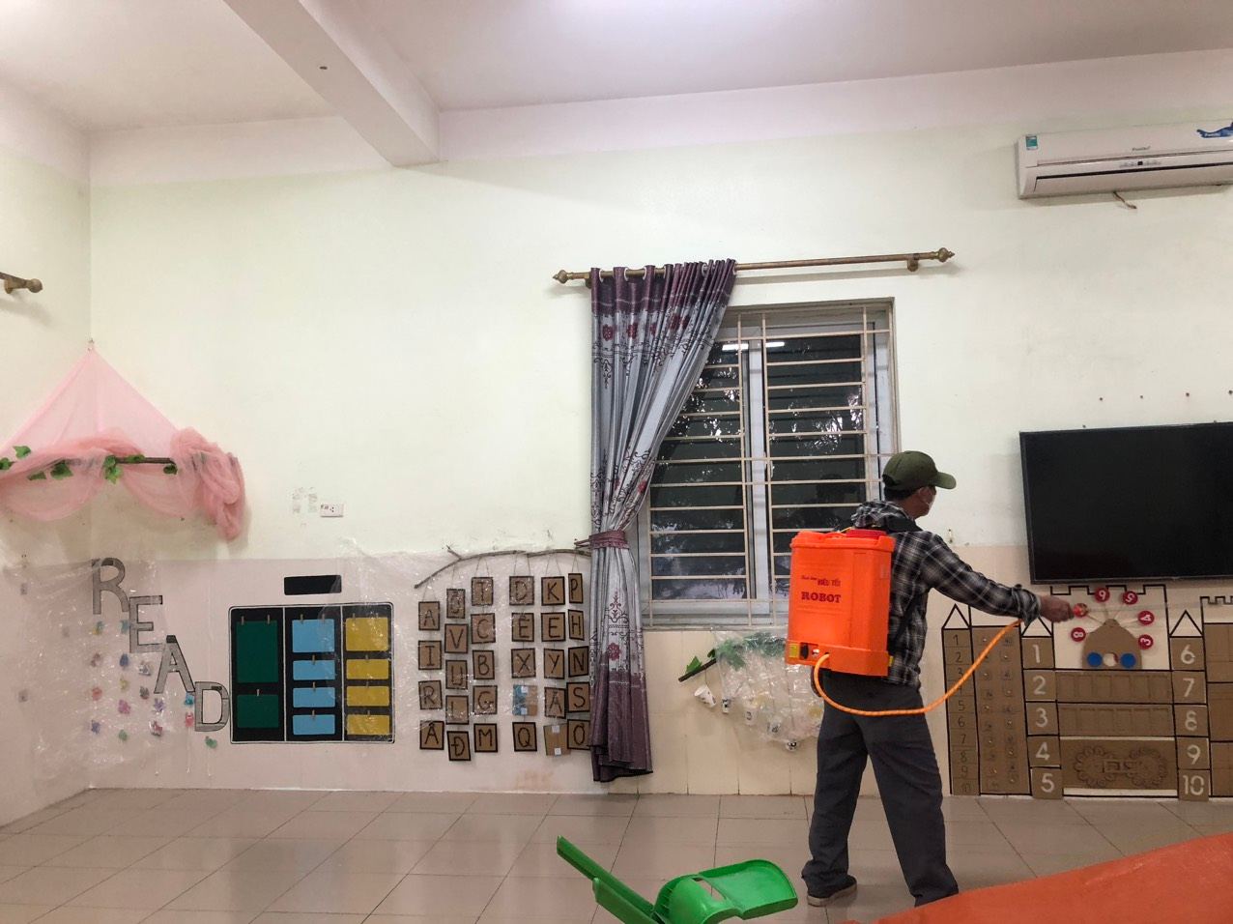
Tất cả các phòng lớp đều đã được phun thuốc diệt muỗi
Nhằm đảm bảo an toàn cho trẻ, nhà trường đã thông báo cho phụ huynh đón con trước giờ đội phun đến làm nhiệm vụ. Các cô giáo đã thu dọn, vệ sinh đồ dùng, đồ chơi, đặc biệt là che đậy những dụng cụ để ăn, uống; đồng thời mở cửa tất cả các lớp, các phòng chức năng. Sau khi phun, đã tắt điện, đóng kín tất cả các cửa phòng. Nhà trường luôn trú trọng đến sức khỏe của cán bộ giáo viên, nhân viên trong trường cũng như học sinh. Trên đây là một số hình ảnh của nhà trường.

